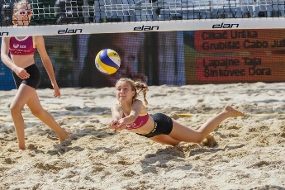 | 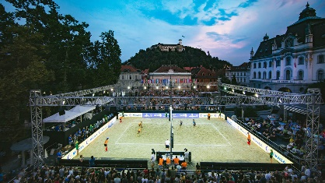 | 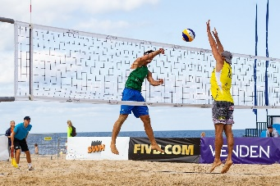

ODBOJKA NA MIVKI

Tema današnje ure je odbojka na mivki. Podlaga pri tej igri je droben pesek, zato so igrišča za odbojko na mivki večinoma zunaj, obstajajo pa tudi dvorane. Polje je veliko 8 m × 8 m, označeno je s trakovi. Višina mreže je enaka kot pri »običajni« odbojki (moški 2,43m, ženske 2,24 m). Razlikuje se pri šolskih skupinah (oba spola 2,20 m).

Nekaj osnovnih igralnih pravil:
- ekipo sestavljata dva igralca (šolske ekipe trije), torej menjave ali zamenjave niso možne (razen pri šolskih) ;
- vsaka napaka je točka – prva dva niza se igrata do 21 z dvema točkama razlike. Če je potreben tudi tretji niz, se igra do 15 z dvema točkama razlike ;
- pri odbojki na mivki je pri sprejemu servisa dovoljen le spodnji odboj žoge ;
- če je podaja z zgornjim odbojem, se žoga ne sme zavrteti več kot enkrat okoli svoje osi; žoga mora biti odigrana čisto in ne zadržana – ne nošena ;
- za napad proti nasprotniku je dovoljen le napadalni udarec ali spodnji odboj žoge, ”šikanje” ni dovoljeno ;
- blok se šteje kot odboj ;
- žoga je lahko odigrana s katerimkoli delom telesa, razen pri servisu ;
- blokiranje servisa ni dovoljeno.

Za začetek le toliko. Na dan z vprašanji. Morda se kakšnega spomnite ob ogledu posnetka šolske tekme:
https://www.youtube.com/watch?v=n8w29zoi40I
ali finalne tekme z zadnjih olimpijskih iger v Riu 2016 (bodite pozorni na zadnjo točko):
https://www.youtube.com/watch?v=k4ux0jau_ws

Lepo se imejte !

Učitelj Matjaž (matjaz.zupan@ucitelj.oskm.si)

